新 书 推 荐

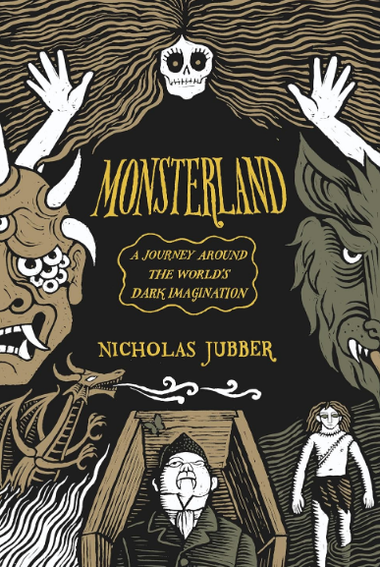
中文书名：《怪兽之地：世界的想象力之旅》
英文书名：MONSTERLAND: A Journey around the World's Imagination
作 者：Nicholas Jubber
出 版 社：Scribe
代理公司：Felicity Bryan/ANA/Sharon
页 数：258页
出版时间：2025年4月
代理地区：中国大陆、台湾
审读资料：电子稿
类 型：大众文化

内容简介：

在人类的故事里，怪物一直占有着一席之地。但是这些故事是从哪里来的呢?

尼古拉斯·朱贝尔（Nicholas Jubber）是五本书的作者，这些书都探讨了人、故事、风景和历史之间的关系。在《怪兽之地：世界的想象力之旅》（MONSTERLAND）一书中，他专注于怪兽。一些怪物，如幽灵、僵尸或巨人，几乎是世界性的，跨越大陆和文化，而这一范围广泛的冒险将我们带到世界各地。

他的长途冒险使他走遍了世界。他坐在康沃尔巨人的宝座上，参观京都附近被斩首的巨魔的神社，前往18世纪巴尔干吸血鬼的森林住所，并在路易斯安那州的海湾中与变形人一起划船。在他的旅行中，他发现那些孕育了怪兽的人和地方就像这些生物本身一样迷人。

尼克的意图不仅仅是将人类想象中一些最恐怖的造物分类，而是仔细思考为什么我们需要这些怪物，以及它们能使我们如何了解自己——它们如何将社区团结在一起，就像它们残酷地赶走外来者一样。

尼克最近的一本书《童话讲述者》（THE FAIRY TELLERS）2022年1月由John Murray出版，探索童话的秘密历史，被《金融时报》（Financial Times）称为“充满乐趣”和“引人入胜的欢庆”，被《泰晤士报》（The Times）称为“狂野之旅”。他的第一本书《祭祀王之旅》（THE PRESTER QUEST）获得了爱德华·斯坦福旅行写作奖（Standord/Dolman Travel Book Award），他的另外两本书也入围了同一奖项。除了在多地的文学节上发表演讲，包括海伊镇、爱丁堡和罗马，他还为《卫报》（Guardian）、BBC在线、《爱尔兰时报》（Irish Times）、《电讯报》（The Telegraph）和《每日邮报》（Daily Mail）等出版物撰写文章。

目录：

序言
第一部分：当旷野咆哮
第一章：坠入爱河的巨人
第二章：龙之城
第三章 紫山上的巨魔
第二部分：当他们变成我们
第四章 海上的变形人
第五章 盲域
第六章 谁害怕狼人？
第三部分 当死神复活
第七章 西班牙征服者与幽灵
第八章 吸血鬼时代
第九章 亡灵革命
第四部分 当未来召唤
第十章 玛丽·雪莱的怪物制造圈
第十一章 人类之死
第十二章 怪物之王

作者简介：

尼古拉斯·朱贝尔（Nicholas Jubber）是一位获奖的旅行作家。他着迷于讲故事、游牧、探索、以及过去与现在之间的连接（或错误连接）。

他的第一本书《祭祀王之旅》（2005年由Bantam出版），讲述了一位中世纪医生从威尼斯到埃塞俄比亚寻找神话中的牧师国王的故事，获得了多尔曼最佳旅行文学奖。此后，他出版了另外两本广受赞誉的旅行作品：《与阿亚图拉的胡子碰杯》（DRINKING ARAK OFF AN AYATOLLAH’S BEARD）（2010年，De Capo Press出版）和《廷巴克图的游牧民族学校》（THE TIMBUKTU SCHOOL FOR NOMADS）（2016年，Nicholas Brealey Publishing出版），后者被《纽约时报》誉为“对撒哈拉的热情赞歌”，被评为本季度最佳旅行写作书籍。随后，他的《史诗大陆》（EPIC CONTINENT）由Nicholas Brealey/John Murray于2019年5月出版，本书讲述了他从土耳其旅行到冰岛，通过不同史诗的视角观察欧洲的历程。

尼克·朱贝尔的最新著作《童话讲述者》（THE FAIRY TELLERS）于2022年1月由John Murray出版，揭示了创造深受喜爱的童话故事的梦想家们的生活。英国《金融时报》将其形容为“一种乐趣，一次引人入胜的庆典，展现了其混合性和想象力”。

尼克曾为《卫报》、《电讯报》、《环球邮报》和BBC在线等出版物撰稿；在BBC第4广播电台和NPR发言；在众多的庆典上发表演讲，包括海伊镇、爱丁堡和罗马；他写的剧本曾在爱丁堡艺术节、芬伯勒剧院和演员中心演出。

感谢您的阅读！
请将反馈信息发至：版权负责人
Email：Rights@nurnberg.com.cn
安德鲁·纳伯格联合国际有限公司北京代表处
北京市海淀区中关村大街甲59号中国人民大学文化大厦1705室, 邮编：100872
电话：010-82504106, 传真：010-82504200
公司网址：http://www.nurnberg.com.cn
书目下载：http://www.nurnberg.com.cn/booklist_zh/list.aspx
书讯浏览：http://www.nurnberg.com.cn/book/book.aspx
视频推荐：http://www.nurnberg.com.cn/video/video.aspx
豆瓣小站：http://site.douban.com/110577/
新浪微博：安德鲁纳伯格公司的微博_微博 (weibo.com)
微信订阅号：ANABJ2002


